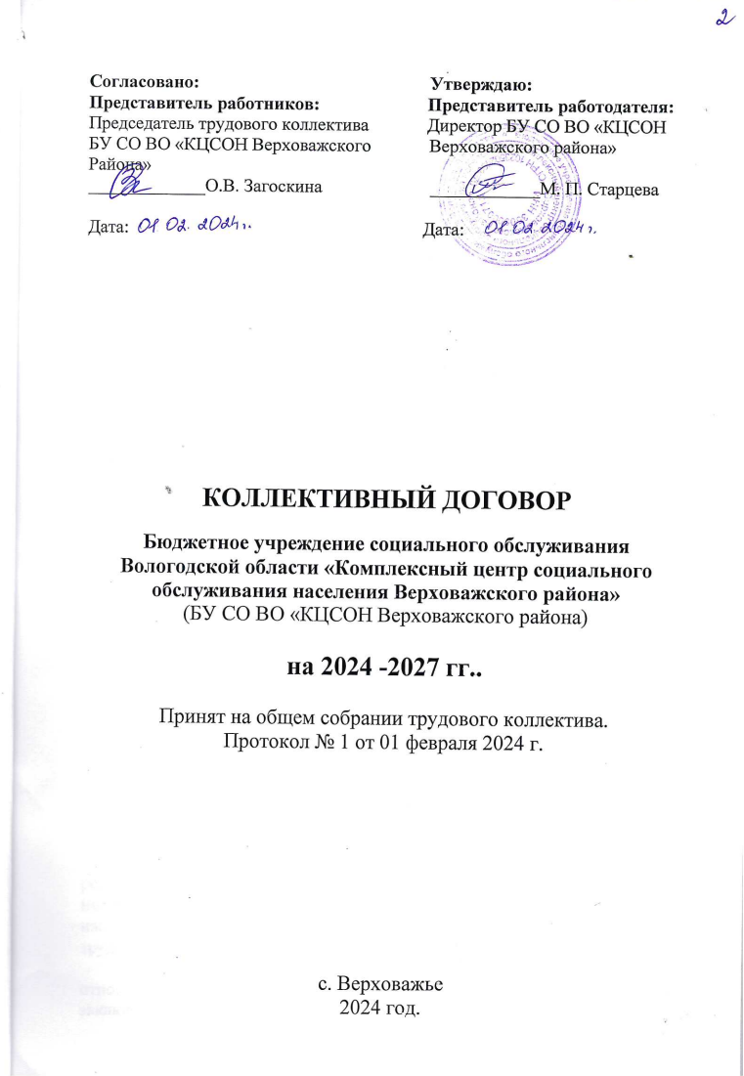

1. Общие положения

1.1. Настоящий коллективный договор (далее – Договор) является правовым актом, регулирующим социально-трудовые отношения в бюджетном учреждении социального обслуживания Вологодской области «Комплексный центр социального обслуживания населения Верховажского района» (далее – Учреждение), заключенный между работниками и работодателем в лице их полномочных представителей в соответствии с действующим законодательством Российской Федерации (далее – Стороны).
1.2. Сторонами настоящего Договора являются: работодатель БУ СО ВО «КЦСОН Верховажского района» в лице директора Старцевой Марины Павловны и работники Учреждения в лице председателя Совета трудового коллектива Загоскиной Ольги Владимировны.
1.3. Предметом настоящего Договора являются взаимные обязательства Сторон по вопросам установления продолжительности рабочего времени и времени отдыха, оплаты труда, улучшения условий и охраны труда, предоставления гарантий, компенсаций, льгот, вопросам занятости и высвобождения работников, их обучения и переобучения и другим вопросам, определенным Сторонами.
1.4. Настоящий Договор вступает в силу с момента его подписания и действует в течение трех лет. По истечении этого срока Стороны имеют право продлить действие Договора на срок не более трех лет (ст.43 ТК РФ).
1.5. Настоящий Договор в течение семи дней со дня подписания направляется работодателем на уведомительную регистрацию в отделение занятости населения по Верховажскому муниципальному округу КУ ВО «ЦЗН Вологодской области».
1.6. Действие настоящего Договора распространяется на всех работников Учреждения.
1.7. Условия Договора не могут ухудшать положение работников Учреждения по сравнению с действующим трудовым законодательством РФ, отраслевым, областным законодательством, законодательством органов местного самоуправления.
1.8. Работодатель и работники Учреждения обязуются выполнять условия заключенного Договора.

2. Трудовые отношения и трудовой договор

2.1. трудовые отношения между работниками и работодателем регулируются трудовым законодательством Российской Федерации, иными нормативными правовыми актами, содержащими нормы трудового права, настоящим Договором, локальными нормативными актами Учреждения и трудовым договором.
2.2. Стороны настоящего Договора исходят из того, что трудовые отношения с работниками при поступлении их на работу оформляются заключением письменного трудового договора на неопределенный или определенный срок, указанный в трудовом договоре, в соответствии со статьей 58 ТК РФ.
2.3. При приеме на работу работодатель знакомит работников с локальными нормативными правовыми актами, непосредственно связанными с их трудовой деятельностью.
2.4. Условия трудовых договоров не могут ухудшать положение работников по сравнению с нормами, установленными трудовым законодательством Российской Федерации.
2.5. Работники в соответствии с трудовыми договорами принимают на себя обязанность лично выполнять определенную этим договорами трудовую функцию, соблюдать Правила внутреннего трудового распорядка.
2.6. Работодатель обязуется предоставить работникам работу по обусловленной трудовыми договорами трудовой функции, обеспечить условия труда, предусмотренные трудовым законодательством Российской Федерации и выплачивать работникам заработную плату в полном размере, создавать условия для квалификационного роста.
В трудовом договоре могут предусматриваться условия об испытании с целью проверки соответствия работника поручаемой работе. Отсутствие в трудовом договоре условия об испытании означает, что работник принят без испытания.
Испытание при приеме на работу не устанавливается для лиц, указанных в ст. 70 ТК РФ.
При неудовлетворительном результате испытания работодатель имеет право до истечения срока испытания расторгнуть трудовой договор с работником, предупредив его об этом в письменной форме не позднее чем за три дня с указанием причин, послуживших основанием для признания этого работника не выдержавшим испытание.
2.7. Работодатель содействует профессиональному росту работников, создает необходимые условия для совмещения работы с обучением и предоставляет гарантии, установленные законодательством РФ.
2.8. Трудовой договор между работниками и работодателем может быть прекращен по основаниям, предусмотренным статьей 77 ТК РФ.
Трудовой договор с дистанционным работником может быть расторгнут по инициативе работодателя в случае, если в период выполнения трудовой функции дистанционно работник без уважительной причины не взаимодействует с работодателем по вопросам, связанным с выполнением трудовой функции, более двух рабочих дней подряд со дня поступления соответствующего запроса работодателя (за исключением случая, если более длительный срок для взаимодействия с работодателем не установлен порядком взаимодействия работодателя и работника).
Трудовой договор с работником, выполняющим дистанционную работу на постоянной основе, может быть прекращен в случае изменения работником местности выполнения трудовой функции, если это влечет невозможность исполнения работником обязанностей по трудовому договору на прежних условиях.
2.9. Работодатель формирует сведения о трудовой деятельности работников в электронном виде.

3. Рабочее время и время отдыха

3.1. Рабочее время – время, в течение которого работник в соответствии с Правилами внутреннего трудового распорядка и условиями трудового договора должен исполнять трудовые обязанности, а также иные периоды времени, которые в соответствии с законами и иными нормативными правовыми актами относятся к рабочему времени.
3.2. Время отдыха – время, в течение которого работник свободен от исполнения трудовых обязанностей и которое он может использовать по своему усмотрению. Видами времени отдыха являются: перерывы в течение рабочего дня; выходные дни; нерабочие праздничные дни; отпуска.
3.3. Режим труда и отдыха работников устанавливается Правилами внутреннего трудового распорядка с учетом мнения трудового коллектива на основании действующего трудового законодательства РФ.
3.4. Нормальная продолжительность рабочего времени устанавливается в количестве 40 часов в неделю, за исключение работников, для которых законодательством установлена сокращенная продолжительность рабочего времени.
3.5. По соглашению между работником и работодателем могут устанавливаться как при приеме на работу, так и впоследствии неполный рабочий день или неполная рабочая неделя.
Работодатель обязан устанавливать неполное рабочее время по просьбе беременной женщины, одного из родителей (опекуна, попечителя), имеющего ребенка в возрасте до четырнадцати лет (ребенка-инвалида в возрасте до восемнадцати лет), а также лица, осуществляющего уход за больным членом семьи в соответствии с медицинским заключением, выданным в порядке установленном федеральными законами и иными нормативными правовыми актами Российской Федерации. При этом неполное рабочее время устанавливается на удобный для работника срок, но не более чем на период наличия обстоятельств, явившихся основанием для обязательного установления неполного рабочего времени, а режим рабочего времени и времени отдыха, включая продолжительность ежедневной работы, время начала и окончания работы, время перерывов в работе, устанавливается в соответствии с пожеланиями работника с учетом условий работы.
При работе на условиях неполного рабочего времени оплата труда работника производится пропорционально отработанному им времени или в зависимости от выполненного им объема работ.
3.6. Для всех категорий работников Учреждения рабочий день, предшествующий нерабочему праздничному дню, заканчивается на один час раньше.
3.7. Начало и окончание рабочего дня, время перерыва для отдыха и питания устанавливаются в соответствии с Правилами внутреннего трудового распорядка.
3.8. Очередность предоставления ежегодных оплачиваемых отпусков определяется ежегодно в соответствии с графиком отпусков, утверждаемым работодателем не позднее, чем за две недели до наступления календарного года. График отпусков составляется с учетом обеспечения нормальной деятельности Учреждения и благоприятных условий для отдыха работников.
Для планирования очередности предоставления ежегодных оплачиваемых отпусков работники Учреждения дают предложения в письменном виде по графику отпусков, которые представляются директору Учреждения заведующими отделений не позднее, чем за месяц до наступления календарного года (до 1 декабря).
В случаях, предусмотренных ТК РФ и иными федеральными законами, работодатель предоставляет отдельным категориям работников ежегодный оплачиваемый отпуск в удобное для них время.
По желанию работника ежегодный отпуск может быть разделен на 2 части. При этом хотя бы одна из частей этого отпуска должна быть не менее 14 календарных дней.
О времени начала отпуска работник должен быть извещен под роспись не позднее, чем за две недели до его начала.
3.9. Работникам Учреждения, с которыми работодатель заключил трудовой договор на условиях работы с ненормированным рабочим днем, предоставляется ежегодный дополнительный оплачиваемый отпуск продолжительностью 14 календарных дней в соответствии с Постановлением Правительства Вологодской области от 04.04.2016 года № 320 «Об утверждении Правил предоставления ежегодного дополнительного оплачиваемого отпуска работникам с ненормированным рабочим днем в государственных учреждениях области».
Перечень должностей, имеющих право на дополнительный оплачиваемый отпуск в связи с ненормированным рабочим днем:
-директор;
-заместитель директора;
-экономист;
-специалист по закупкам;
-заведующий отделением;
-специалист по социальной работе;
-инспектор по кадрам;
-механик;
-специалист по охране труда;
-социальный работник;
-психолог;
-водитель автомобиля;
-рабочий по комплексному обслуживанию и ремонту зданий;
-документовед.
Работнику, работающему на условиях неполного рабочего времени, ненормированный рабочий день может устанавливаться, только если соглашением сторон трудового договора установлена неполная рабочая неделя, но с полным рабочим днем.
3.10. По семейным обстоятельствам и другим уважительным причинам работнику по его письменному заявлению может быть предоставлен отпуск без сохранения заработной платы, продолжительность которого определяется по соглашению между работником и работодателем.
3.11. Работодатель обязан на основании письменного заявления предоставить отпуск без сохранения заработной платы следующим категориям работников, в том числе:
- работающим пенсионерам по старости (по возрасту) – до 14 календарных дней в году;
- родителям и женам (мужьям) военнослужащих, сотрудников органов внутренних дел, федеральной противопожарной службы, таможенных органов, сотрудников учреждений и органов уголовно-исполнительной системы, погибших или умерших вследствие ранения, контузии или увечья, полученных при исполнении обязанностей военной службы (службы), либо вследствие заболевания, связанного с прохождением военной службы (службы), - до 14 календарных дней в году;
- работающим инвалидам – до 60 календарных дней в году;
- работникам в случаях рождения ребенка, регистрация брака, смерти близких родственников – до пяти календарных дней.
3.12. Отпуск продолжительностью до 14 календарных дней без сохранения заработной платы может быть предоставлен работнику, имеющему двух или более детей в возрасте до четырнадцати лет, работнику, имеющему ребенка-инвалида в возрасте до восемнадцати лет, одинокой матери, воспитывающей ребенка в возрасте до четырнадцати лет, отцу, воспитывающему ребенка в возрасте до четырнадцати лет без матери. Указанный отпуск по письменному заявлению работника может быть присоединен к ежегодному оплачиваемому отпуску или использован отдельно полностью либо по частям. Перенесение этого отпуска на следующий рабочий год не допускается.

4. Оплата труда.
Гарантийные и компенсационные выплаты.

4.1. Оплата труда работников Учреждения производится в соответствии с Трудовым кодексом Российской федерации, законом Вологодской области от 17.10.2008 года № 1862-ОЗ «Об оплате труда работников государственных учреждений области», постановлением правительства Вологодской области от 28.10.2008 года № 2084 «Об утверждении Положения об оплате труда работников организаций социального обслуживания Вологодской области (государственных учреждений социального обслуживания области)», с Уставом Учреждения, настоящим Договором и Положением об оплате труда работников бюджетного учреждения социального обслуживания Вологодской области «Комплексный центр социального обслуживания населения Верховажского района».
Положение об оплате труда работников бюджетного учреждения социального обслуживания Вологодской области «Комплексный центр социального обслуживания населения Верховажского района» включает в себя, в том числе:
- порядок определения размеров должностных окладов работников;
- порядок установления и определения размеров выплат компенсационного характера работников;
- порядок установления и определения размеров выплат стимулирующего характера работникам;
- порядок оказания материальной помощи работникам;
- порядок выплаты единовременного денежного вознаграждения работникам.
4.2. Работа в выходной или нерабочий праздничный день оплачивается не менее чем в двойном размере:
- работникам, получающим оклад (должностной оклад), - в размере не менее одинарной дневной или часовой ставка (части оклада (должностного оклада) за день или час работы) сверх оклада (должностного оклада), если работа в выходной или нерабочий праздничный день производилась в пределах месячной нормы рабочего времени, и в размере не менее двойной дневной или часовой ставки (части оклада (должностного оклада) за день или час работы) сверх оклада (должностного оклада), если работа производилась сверх месячной нормы рабочего времени. По желанию работника, работавшего в выходной или нерабочий праздничный день, ему может быть предоставлен другой день отдыха. В этом случай работа в выходной или нерабочий праздничный день оплачивается в одинарном размере, а день отдыха оплате не подлежит.
4.3. Заработная плата выплачивается:
- за I половину месяца – 25 числа текущего месяца;
- за II половину месяца – 9 числа месяца, следующего за отчетным.
При совпадении для выплаты заработной платы с выходным или нерабочим праздничным днем, выплата заработной платы производится накануне этого дня.
При нарушении установленного срока выплаты заработной платы, оплаты отпуска, выплат при увольнении и (или) других выплат, причитающихся работнику, выплачивается денежная компенсация в размере не ниже одной сто пятидесятой действующей в это время ключевой ставки Центрального банка Российской Федерации от невыплаченных в срок сумм за каждый день задержки начиная со следующего дня после установленного срока выплаты по день фактического расчета включительно. При неполной выплате в установленный срок заработной платы и (или) других выплат, причитающихся работнику, размер процентов (денежной компенсации) начисляется из фактически невыплаченных в срок сумм.
4.4. Оплата отпуска производится не позднее, чем за три дня до его начала.
4.5. Исчисление средней заработной платы (среднего заработка) работников производится в соответствии со статьей 139 ТК РФ.
4.6. В случае если в период предупреждения работников о предстоящем их высвобождении увеличивается размер оплаты труда работников в целом по Учреждению, то это увеличение распространяется и на высвобождаемых работников.
4.7. Работникам Учреждения выплачивается районный коэффициент, установленный за работу в местностях с особыми климатическими условиями в соответствии с законодательством Российской Федерации. Районный коэффициент начисляется на фактический заработок работника и учитывается во всех случаях исчисления среднего заработка.

5. Условия работы. Охрана и безопасность труда

5.1. Работодатель – не вправе требовать от работников Учреждения выполнения работы, не обусловленной трудовым договором.
5.2. на время приостановления работ в связи с приостановлением деятельности или временным запретом деятельности вследствие нарушения государственных нормативных требований охраны труда не по вине работника за ним сохраняется место работы и средний заработок. По соглашению сторон, заключаемому в письменной форме, Работодатель вправе временно перевести его на срок до одного года на работу, не обусловленную трудовым договором с оплатой труда по временно выполняемой новой работе, но не ниже среднего заработка по прежней работе.
5.3. Работодатель обеспечивает работникам безопасные условия труда, с учетом финансовых возможностей внедряет современные средства технической безопасности, предупреждающие производственный травматизм; обеспечивает санитарно-гигиенические условия, предотвращающие профессиональные заболевания работников. Информирует об изменениях в трудовом законодательстве.
5.4. Работодатель обеспечивает проведение вводного инструктажа со всеми вновь принятыми работниками, инструктажей работников по охране труда и пожарной безопасности, инструктажа работников рабочих профессий по оказанию первой помощи пострадавшим, обучение безопасным методам работы.
5.5. Работодатель обеспечивает работников оборудованием, инструментами, инвентарем, канцелярскими принадлежностями, технической документацией и иными средствами, необходимыми для исполнения ими трудовых обязанностей. Работодатель осуществляет контроль за работоспособным и исправным состоянием оборудования, снаряжения, принадлежностей и иных средств, необходимых для поддержания рабочего процесса, в случае необходимости своевременно проводит мероприятия по их ремонту и восстановлению.
5.6. Работодатель обеспечивает бесплатно специальной одеждой, средствами индивидуальной защиты и смывающими средствами в соответствии с установленными нормами, профессиями и должностями.
5.7. Работодатель возмещает расходы на проезд на транспорте общего пользования (кроме такси) работникам, профессиональная деятельность которых связана со служебными поездками.
5.8. Работодатель обеспечивает бытовые нужды работников, связанные с исполнением ими трудовых обязанностей, предоставляет работникам время для проведения ежегодной дополнительной диспансеризации, иммунизации, лечебно-профилактического обслуживания, содержит в Учреждении укомплектованную рабочую аптечку с необходимым набором лекарственных средств и оказания первой медицинской помощи.
5.9. При несчастном случае работодатель немедленно организует первую помощь пострадавшему, при необходимости доставляет его в учреждение здравоохранения, принимает меры по предотвращению развития аварийной или иной чрезвычайной ситуации и воздействия травмирующих факторов на других лиц. Для расследования несчастного случая работодатель образует комиссию в составе не менее трех человек, в которую включается, в том числе, представитель трудового коллектива.
5.10. Работники обязуются:
- соблюдать требования по охране труда и пожарной безопасности, незамедлительно сообщать работодателю либо непосредственному руководителю о возникновении ситуации, представляющей угрозу жизни и здоровью людей, сохранности имущества работодателя и иных лиц;
- проходить обучение безопасным методам и приемам выполнения работ по охране труда;
- проходить обязательные предварительные (при поступлении на работу) и периодические (в течение трудовой деятельности) медицинские осмотры, а так же проходить внеочередные медицинские осмотры (обследования) по направлению работодателя в случаях, предусмотренных ТК РФ и иными федеральными законами.
5.11. Работник обязан бережно относиться к имуществу работодателя (в том числе к имуществу третьих лиц, находящемуся у работодателя, если работодатель несет ответственность за сохранность этого имущества) и других работников.

6. Социальные гарантии, льготы и компенсации

6.1. Работодатель своевременно перечисляет страховые взносы в размере, определенном законодательством.
6.2. Стороны исходят из того, что:
6.2.1. В случае направления работника в командировку, в том числе для профессионального обучения, дополнительного профессионального образования, за ним сохраняется место работы (должность), средняя заработная плата, оплачиваются командировочные расходы (суточные, проезд к месту обучения и обратно) в порядке и размерах, предусмотренных для лиц, направляемых в служебные командировки.
6.2.2. Работодатель при чрезвычайных обстоятельствах и в целях обеспечения социальной защищенности работников в пределах утвержденного фонда оплаты труда оказывает материальную помощь:
- в случае смерти работника в период его трудовых отношений с Учреждением, а также ветерана, вышедшего на пенсию из данного учреждения (материальная помощь оказывается членам его семьи) – в размере 10 000 рублей;
- в случае смерти близких родственников работника (родители, его дети, муж, жена) – в размере 5000 рублей;
- в случае тяжелого материального положения или особых обстоятельств (пожар, ограбление квартиры, финансовые затраты, связанные с операцией, тяжелой или продолжительной болезнью, приобретением дорогостоящих лекарств и др.) – в зависимости от тяжести обстоятельств, но не более 15 000 рублей.
Право на получение материальной помощи имеют все работники.
Выплата материальной помощи производится на основании личного заявления работника, приказа директора Учреждения и при наличии подтверждающих документов.
6.2.3. Работодатель при награждении работников Учреждения:
- государственными наградами Российской Федерации – выплачивает единовременное денежное вознаграждения в размере одного должностного оклада;
- Почетной грамотой Министерства труда и социальной защиты Российской Федерации – выплачивает единовременное денежное вознаграждение в размере 0,5 должностного оклада;
- Почетной грамотой Губернатора области – выплачивает единовременное денежное вознаграждение в размере одного должностного оклада;
- Благодарностью Губернатора области – выплачивает единовременное денежное вознаграждение в размере 0,5 должностного оклада;
- Почетной грамотой Департамента социальной защиты населения области – выплачивает единовременное денежное вознаграждение в размере 0,5 должностного оклада.

7. Гарантии при возможном высвобождении, обеспечение занятости

7.1. Стороны договорились совместными действиями способствовать занятости работников. При принятии решения о сокращении численности или штата работников работодатель действует в соответствии со статьей 82 ТК РФ с обязательным уведомлением Совета трудового коллектива.
7.2. Работодатель обязуется заблаговременно, не позднее, чем за 2 месяца, предоставлять в Совет трудового коллектива проекты приказов о сокращении численности или штата работников, планы высвобождения работников, списки сокращенных должностей и работников, предполагаемые варианты трудоустройства. О возможном массовом высвобождении работников Учреждения информация в отделение занятости населения по Верховажскому муниципальному округу КУ ВО «ЦЗН Вологодской области» предоставляется Работодателем не менее чем за 3 месяца.
Стороны договорились, сто высвобождение является массовым, если сокращается не менее 30 % работников в течение 90 календарных дней.
7.3. О предстоящем высвобождении в связи с ликвидацией Учреждения, сокращением численности или штата работники, подлежащие высвобождению, предупреждаются персонально под роспись не менее чем за 2 месяца, а в случае массового высвобождения не позднее чем за 3 месяца.
7.4. Работодатель обязуется:
7.4.1. При проведении мероприятий по сокращению численности или штата учитывать преимущественное право на оставление на работе, установленное статьей 179 ТК РФ и иными федеральными законами, в отношении отдельных категорий работников.
7.4.2. Не увольнять по сокращению численности или штата работников в период их временной нетрудоспособности и в период отпуска.
7.4.3. Не увольнять по данному основанию также следующие категории работников:
- беременных женщин;
- женщин, имеющих детей в возрасте до трех лет;
- одиноких матерей, воспитывающих ребенка в возрасте до 14 лет (ребенка-инвалида - до 18 лет);
- других лиц, воспитывающих детей в возрасте до 14 лет (ребенка-инвалида – до 18 лет) без матери.
7.5. Лицам, получившим уведомление об увольнении в связи с ликвидацией предприятия, сокращением численности или штата работников, предоставляется свободное от работы время (не менее 4 часов в неделю) для поиска нового места работы с сохранением среднего заработка.

8. Заключительные положения

8.1. При необходимости приведения положений коллективного договора в соответствие с вновь принятыми законодательными, иными нормативными актами, соглашениями, а также в случаях, связанных с существенными изменениями условий труда работников, в коллективный договор вносятся соответствующие изменения и дополнения.
8.2. Изменения и дополнения к коллективному договору в течение срока его действия производится по взаимному согласию. Изменения и дополнения к настоящему договору подписываются работодателем и председателем Совета трудового коллектива и доводятся до сведения работников в двухнедельный срок.

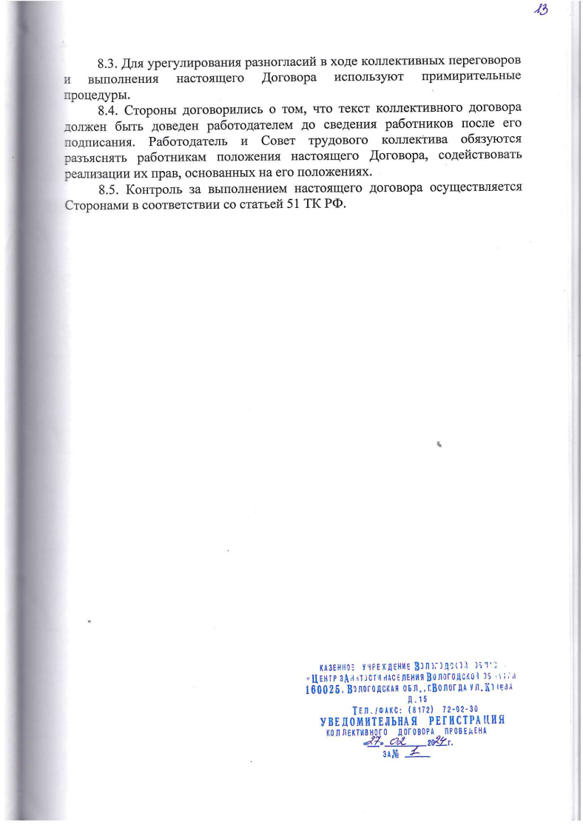

Перечень
приложений к коллективному договору
БУ СО ВО «КЦСОН Верховажского района»
(Принят на общем собрании трудового коллектива.
Протокол № 1 от 01 февраля 2024 г. )

№ приложения | Наименование приложения
1 | Правила внутреннего трудового распорядка  бюджетного учреждения социального обслуживания Вологодской области «Комплексный центр социального обслуживания населения Верховажского района».
2 | Перечень должностей, имеющих право на дополнительный оплачиваемый отпуск, в связи с ненормированным рабочим днем в бюджетном учреждении социального обслуживания Вологодской области «Комплексный центр социального обслуживания населения Верховажского района».
3 | Перечень профессий и должностей работников,  имеющих право на бесплатное получение специальной одежды, специальной обуви и других средств индивидуальной защиты работников бюджетного учреждения социального обслуживания Вологодской области «Комплексный центр социального обслуживания населения Верховажского района».
4 | Нормы бесплатной выдачи работникам дерматологических средств индивидуальной защиты и смывающих средств в зависимости от характера производственных загрязнений и видов работ в бюджетном учреждении социального обслуживания Вологодской области «Комплексный центр социального обслуживания населения Верховажского района».
5 | План мероприятий по улучшению условий и охраны труда и снижению уровней профессиональных рисков в бюджетном учреждении социального обслуживания Вологодской области «Комплексный центр социального обслуживания населения Верховажского района» на 2024-2027 гг..

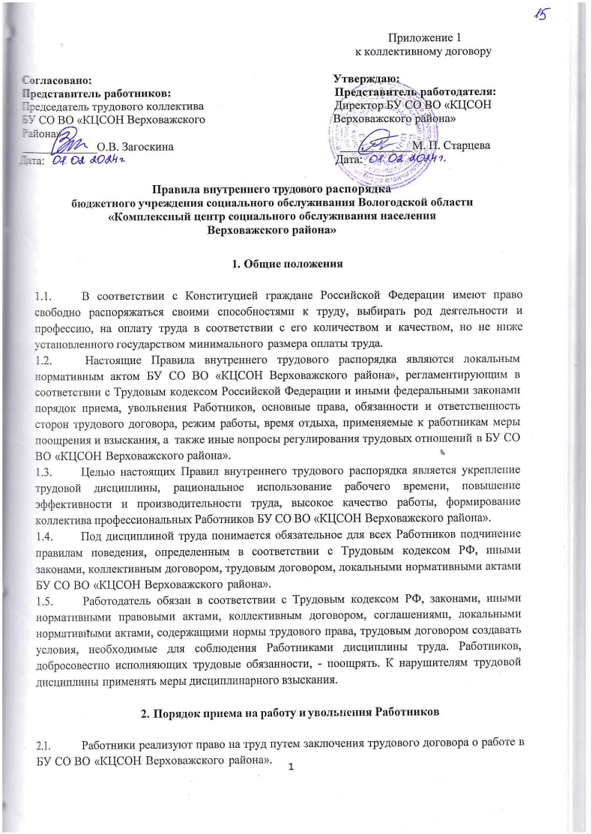

Трудовым договором или дополнительным соглашением к трудовому договору может предусматриваться выполнение работником трудовой функции дистанционно на постоянной основе (в течение срока действия трудового договора) либо временно (непрерывно в течение определенного трудовым договором или дополнительным соглашением к трудовому договору срока, не превышающего шести месяцев, либо периодически при условии чередования периодов выполнения работником трудовой функции дистанционно и периодов выполнения им трудовой функции на стационарном рабочем месте).
В случае катастрофы природного или техногенного характера, производственной аварии, несчастного случая на производстве, пожара, наводнения, землетрясения, эпидемии или эпизоотии и в любых исключительных случаях, ставящих под угрозу жизнь или нормальные жизненные условия всего населения или его части, работник может быть временно переведен по инициативе работодателя на дистанционную работу на период наличия указанных обстоятельств (случаев). Временный перевод работника на дистанционную работу по инициативе работодателя также может быть осуществлен в случае принятия соответствующего решения органом государственной власти и (или) органом местного самоуправления.
2.2. Трудовой договор заключается в письменной форме, в двух экземплярах, каждый из которых подписывается сторонами. Один экземпляр трудового договора передается Работнику, другой хранится в БУ СО ВО «КЦСОН Верховажского района». Получение Работником экземпляра трудового договора подтверждается подписью Работника на экземпляре трудового договора, хранящемся в БУ СО ВО «KЦСОН Верховажского района». Содержание трудового договора должно соответствовать действующему законодательству РФ. При заключении трудового договора стороны могут устанавливать в нем любые условия, не ухудшающие положение Работника по сравнению с действующим законодательством РФ.
Трудовой договор и дополнительное соглашение к трудовому договору, предусматривающие выполнение работником трудовой функции дистанционно, могут заключаться путем обмена между работником (лицом, поступающим на работу) и работодателем электронными документами.
При заключении в электронном виде трудовых договоров, дополнительных соглашений к трудовым договорам, договоров о материальной ответственности, ученических договоров на получение образования без отрыва или с отрывом от работы, а также при внесении изменений в эти договоры (дополнительные соглашения к трудовым договорам) и их расторжении путем обмена электронными документами используются усиленная квалифицированная электронная подпись работодателя и усиленная квалифицированная электронная подпись или усиленная неквалифицированная электронная подпись работника в соответствии с законодательством Российской Федерации об электронной подписи.
По письменному заявлению дистанционного работника работодатель не позднее трех рабочих дней со дня получения такого заявления обязан направить дистанционному работнику оформленный надлежащим образом экземпляр трудового договора или дополнительного соглашения к трудовому договору на бумажном носителе.
2.3. При заключении трудового договора лицо, поступающее на работу, предъявляет Работодателю:
- паспорт или иной документ, удостоверяющий личность;
-трудовую книжку и (или) сведения о трудовой деятельности, за исключением случаев, если трудовой договор заключается впервые;
- документ, который подтверждает регистрацию в системе индивидуального персонифицированного учета, в том числе в форме электронного документа, либо страховое
свидетельство государственного пенсионного страхования, за исключением случаев, когда трудовой договор заключается впервые;
  - документы воинского учета - для военнообязанных и лиц, подлежащих призыву на военную службу;
  - документ об образовании, о квалификации или наличии специальных знаний - при поступлении на работу, требующую специальных знаний или специальной подготовки.
  - медицинское заключение о состоянии здоровья (при необходимости);
  - свидетельство о постановке на учет в налоговом органе физического лица;
  - справку о наличии (отсутствии) судимости (при необходимости).
При заключении трудового договора путем обмена электронными документами документы, предусмотренные статьей 65 TK РФ, могут быть предъявлены работодателю лицом, поступающим па дистанционную работу, в форме электронных документов, если иное не предусмотрено законодательством Российской Федерации. По требованию работодателя данное лицо обязано представить ему нотариально заверенные копии указанных документов на бумажном носителе.
2.4. При приеме на работу, требующую обязательного медицинского осмотра, предъявляется также справка установленного образца.
2.5.В отдельных случаях с учетом специфики работы Трудовым кодексом РФ, иными федеральными законами, указами Президента РФ и постановлениями Правительства РФ может предусматриваться необходимость предъявления при заключении трудового договора дополнительных документов.
2.6. При заключении трудового договора впервые Работодателем оформляется трудовая книжка (за исключением случаев, если в соответствии с TK РФ, иным федеральным законом трудовая книжка на работника не оформляется).
По желанию дистанционного работника сведения о его трудовой деятельности вносятся работодателем в трудовую книжку дистанционного работника при условии ее предоставления им, в том числе путем направления по почте заказным письмом с уведомлением (за исключением случаев, если в соответствии с TK РФ, иным федеральным законом трудовая книжка на работника не ведется).
В случае если на лицо, поступающее на работу впервые, не был открыт индивидуальный лицевой счет, Работодателем представляются в соответствующий территориальный орган Пенсионного фонда Российской Федерации сведения, необходимые для регистрации указанного лица в системе индивидуального (персонифицированного) учета.
При заключении трудового договора путем обмена электронными документами лицом, впервые заключающим трудовой договор, данное лицо получает документ, подтверждающий регистрацию в системе индивидуального (персонифицированного) учета, в том числе в форме электронного документа, самостоятельно.
2.7. При отсутствии у лица, поступающего на работу, трудовой книжки в связи с ее утратой, повреждением или по иной причине Работодатель обязан по письменному заявлению этого лица (с указанием причины отсутствия трудовой книжки) оформить новую трудовую книжку (за исключением случаев, если в соответствии с TK РФ, иным федеральным законом трудовая книжка на работника не ведется).
2.8. Трудовой договор вступает в силу со дня его подписания сторонами, если иное не установлено федеральными законами, иными нормативными правовыми актами Российской Федерации или трудовым договором, либо со дня фактического допущения Работника к работе с ведома или по поручению Работодателя.

2.9. Работник приступает к исполнению трудовых обязанностей со дня, определенного
трудовым договором. Если в трудовом договоре не оговорен день начала работы, то Работник должен приступить к работе на следующий день после вступления договора в силу. Если Работник не приступил к исполнению трудовых обязанностей со дня, определенного трудовым договором, то трудовой договор аннулируется.
2.10.Прием на работу оформляется приказом (распоряжением) Работодателя, изданным на основании заключенного трудового договора. Содержание приказа (распоряжения) Работодателя должно соответствовать условиям заключенного трудового договора.
2.11. Приказ (распоряжение) Работодателя о приеме на работу объявляется Работнику под роспись в трехдневный срок со дня фактического начала работы. По требованию Работника Работодатель обязан выдать ему надлежаще заверенную копию указанного приказа (распоряжения).
2.12. При приеме на работу (до подписания трудового договора) Работодатель
обязан ознакомить Работника под роспись с правилами внутреннего трудового распорядка, иными локальными нормативными актами, непосредственно связанными с трудовой деятельностью Работника, коллективным договором.
Ознакомление лица, поступающего на дистанционную работу, с документами, предусмотренными частью третьей статьи 68 TK РФ, может осуществляться путем обмена электронными документами.
2.13.Работодатель ведет трудовые книжки на каждого Работника, проработавшего у него свыше пяти дней, в случае, когда работа у данного Работодателя является для Работника основной (за исключением случаев, если в соответствии с ТК РФ, иным федеральным законом трудовая книжка на работника не ведется).
2.14.Работодатель не вправе требовать от Работника выполнения работ, не обусловленных трудовым договором. Изменения условий трудового договора могут быть осуществлены только в соответствии с действующим законодательством.
2.15.Прекращение трудового договора может иметь место только по основаниям, предусмотренным законодательством.
Помимо оснований, Предусмотренных TK РФ, трудовой договор с дистанционным работником может быть расторгнут по инициативе работодателя в случае, если в период выполнения трудовой функции дистанционно работник без уважительной причины не взаимодействует с работодателем, по вопросам, связанным с выполнением трудовой функции, более двух рабочих дней подряд со дня поступления соответствующего запроса работодателя.
Трудовой договор с работником, выполняющим дистанционную работу на постоянной основе, может быть прекращен в случае изменения работником местности выполнения трудовой функции, если это влечет невозможность исполнения работником обязанностей по трудовому договору на прежних условиях.
2.16.Трудовой договор может быть расторгнут в любое время по соглашению сторон трудового договора.
2.17.Работник имеет право расторгнуть трудовой договор, предупредив об этом Работодателя в письменной форме не позднее, чем за две недели, если иной срок не установлен Трудовые кодексом РФ или иным федеральным законом. Течение указанного срока начинается на следующий день после получения Работодателем заявления Работника

об увольнении.
2.18.Трудовой договор, может быть расторгнут и до истечения срока предупреждения об увольнении, по соглашению между Работником и Работодателем.
2.19.В случаях когда заявление Работника об увольнении по его инициативе обусловлено невозможностью продолжения им работы (зачисление в образовательное учреждение, выход на пенсию и другие случаи), а также в случаях установленного нарушения Работодателем трудового законодательства и иных нормативных правовых актов, содержащих нормы трудового права, локальных нормативных актов, условий коллективного договора, соглашения или трудового договора, Работодатель обязан расторгнуть трудовой договор в срок, указанный в заявлении Работника.
2.20. До истечения срока предупреждения об увольнении Работник имеет право в любое время отозвать свое заявление. Увольнение в этом случае не производится, если на его место не приглашен в письменной форме другой работник, которому в соответствии с Трудовым кодексом РФ и иными федеральными законами не может быть отказано в заключении трудового договора.
2.21.Расторжение трудового договора по инициативе Работодателя производится с учетом мотивированного мнения представительного органа БУ СО ВО «КЦСОН Верховажского района», за исключением случаев, предусмотренных законодательством РФ
2.22.Прекращение трудового договора оформляется приказом Работодателя.
2.23.С приказом Работодателя о прекращении трудового договора Работник должен быть ознакомлен под роспись. По требованию Работника Работодатель обязан выдать ему надлежащим образом заверенную копию указанного приказа. В случае, когда приказ о прекращении трудового договора невозможно довести до сведения Работника или Работник отказывается ознакомиться с ним под роспись, на приказе производится соответствующая запись.
В случае, если ознакомление дистанционного работника с приказом (распоряжением) работодателя о прекращении трудового договора, предусматривающего выполнение этим работником трудовой функции дистанционно на постоянной основе или временно, осуществляется в форме электронного документа, работодатель обязан в течение трех рабочих дней со дня издания указанного приказа (распоряжения) направить дистанционному работнику по почте заказным письмом с уведомлением оформленную надлежащим образом копию указанного приказа (распоряжения) на бумажном носителе.
2.24 .В день прекращения трудового договора Работодатель обязан выдать Работнику трудовую книжку или предоставить сведения о трудовой деятельности у данного Работодателя и произвести с ним расчет в соответствии со статьей 140 TK РФ. По письменному заявлению Работника Работодатель также обязан выдать ему заверенные надлежащим образом копии документов, связанных с работой.
Запись в трудовую книжку и внесение информации в сведения о трудовой деятельности об основании и о причине прекращения трудового договора должны производиться в точном соответствии с формулировками TK РФ или иного федерального закона и со ссылкой на соответствующие статью, часть статьи, пункт статьи TK РФ или иного федерального закона.
2.25. В случае если в день прекращения трудового договора выдать Работнику трудовую книжку или предоставить сведения о трудовой деятельности у данного Работодателя
невозможно в связи с отсутствием Работника либо его отказом от их получения, Работодатель обязан направить Работнику уведомление о необходимости явиться за трудовой книжкой либо дать согласие на отправление ее по почте или направить Работнику по почте заказным

письмом с уведомлением сведения о трудовой деятельности за период работы у данного Работодателя на бумажном носителе, заверенные надлежащим образом. Со дня направления указанных уведомления или письма Работодатель освобождается от ответственности за задержку выдачи трудовой книжки или предоставления сведений о трудовой деятельности у данного Работодателя.
2.26. По истечении срока предупреждения об увольнении Работник имеет право прекратить работу. В последний день работы Работодатель обязан выдать Работнику трудовую книжку или предоставить сведения о трудовой деятельности у данного Работодателя, выдать другие документы, связанные с работой, по письменному заявлению Работника и произвести с ним окончательный расчет.
2.27. Срочный трудовой договор прекращается с истечением срока его действия, о чем Работник должен быть предупрежден в письменной форме не менее чем за три календарных дня до увольнения (за исключением случаев, когда истекает срок действия срочного трудового договора, заключенного на время исполнения обязанностей отсутствующего Работника).
2.28. Трудовой договор, заключенный на время выполнения определенной работы, прекращается по завершении этой работы.
2.29. Трудовой договор, заключенный на время исполнения обязанностей отсутствующего Работника, прекращается с выходом этого Работника на работу.
2.30. Трудовой договор, заключенный для выполнения сезонных работ в течение определенного периода (сезона), прекращается по окончании этого периода (сезона).

3. Порядок перевода Работников

  - Перевод работника на другую работу — постоянное или временное изменения трудовой функции работника и (или) структурного подразделения, в котором работает работник (если структурное подразделение было указано в трудовом договоре), при продолжении работы у того же работодателя.
  - Перевод работника может быть произведен только на работу, не противопоказанную ему по состоянию здоровья, и с письменного согласия работника.
  - Для оформления перевода на другую работу в письменной форме заключается дополнительное соглашение, составляемое в двух экземплярах, каждый из которых подписывается сторонами. Один экземпляр соглашения передается работнику, другой хранится у Работодателя.
  - Перевод работника на другую работу оформляется приказом, изданным па основании дополнительного соглашения к трудовому договору. Приказ, подписанный Работодателем или уполномоченным лицом, объявляется работнику под роспись.

4. Основные права и обязанности Работника

4. l . Работник БУ СО ВО «КЦСОН Верховажского района» имеет право на:
- заключение, изменение и расторжение трудового договора в порядке и на условиях, которые установлены Трудовым кодексом РФ, иными федеральными законами;
- предоставление работы, обусловленной трудовым договором, отвечающей его профессиональной подготовке и квалификации;
- рабочее место, соответствующее государственным нормативным требованиям охраны труда;

- своевременную и в полном объеме оплату труда в соответствии со своей квалификацией, сложностью труда, количеством и качеством выполняемой работы;
- отдых, гарантируемый установленной федеральным законом максимальной продолжительностью рабочего времени, и обеспечивается предоставлением еженедельных выходных дней, праздничных нерабочих дней, оплачиваемых ежегодных отпусков;
- профессиональную подготовку, переподготовку и повышение своей квалификации в порядке, установленном Трудовым кодексом РФ, иными федеральными законами;
- участие в управлении БУ СО ВО «КЦСОН Верховажского района» в предусмотренных Трудовым кодексом РФ, иными федеральными законами и коллективным договором формах;
- ведение коллективных переговоров и заключение коллективных договоров и соглашений через своих представителей, а также на информацию о выполнении коллективного договора, соглашений;
- защиту своих трудовых прав, свобод и законных интересов всеми не запрещенными законом способами;
- возмещение вреда, причиненного ему в связи с исполнением им трудовых обязанностей, и компенсацию морального вреда в порядке, установленном Трудовым кодексом РФ, иными федеральными законами;
- другие права, предусмотренные коллективным договором БУ СО ВО «КЦСОН Верховажского района»
  - Работник БУ СО ВО «КЦСОН Верховажского района» обязан:
- добросовестно и в полном объеме исполнять свои трудовые обязанности, возложенные на него трудовым договором, должностной инструкцией, иными локальными нормативными актами;
- предъявлять при приеме на работу документы, предусмотренные действующим законодательством Российской Федерации;
- соблюдать правила внутреннего трудового распорядка БУ СО ВО «КЦСОН Верховажского района», в том числе режим труда и отдыха;
- соблюдать трудовую дисциплину;
- нести материальную ответственность в соответствии с договором о полной материальной ответственности;
- использовать рабочее время для производительного труда, качественно и в срок выполнять производственные задания и поручения, выполнять установленные нормы труда, работать над повышением своего профессионального уровня;
- грамотно и своевременно вести необходимую документацию;
- соблюдать требования по охране труда и обеспечению безопасности труда, в том числе правильно применять средства индивидуальной и коллективной защиты, проходить обучение безопасным приемам и методам выполнения работ по охране труда, оказанию первой помощи при несчастных случаях на производстве, инструктаж по охране труда, стажировку на рабочем месте, проверку знаний требований охраны труда;
- проходить обязательные медицинские осмотры в предусмотренных законодательством РФ случаях;
- соблюдать порядок и чистоту на рабочем месте и на территории БУ СО ВО «КЦСОН Верховажского района»;
- систематически повышать свою квалификацию, изучать передовые приемы и методы работы, совершенствовать профессиональные навыки:

- информировать Работодателя либо непосредственного руководителя, либо иных должностных лиц о причинах невыхода на работу и иных обстоятельствах, препятствующих надлежащему выполнению Работником своих трудовых обязанностей;
- бережно относиться к имуществу Работодателя;
- использовать оборудование, оргтехнику работодателя только в связи с производственной деятельностью, соблюдать установленный порядок хранения и использования материальных ценностей и документов:
- представлять работодателю информацию об изменении фамилии, семейного положения, места жительства, смены паспорта, иного документа, удостоверяющего личность;
- соблюдать установленный законодательством и локальными нормативными актами порядок работы с конфиденциальной информацией;
- принимать участие в совещаниях, собраниях работодателя, представлять отчеты о своей работе;
- при прекращении трудовых отношений возвратить все документы, образовавшиеся в процессе выполнения работ, а также материально-технические средства, переданные работодателем для выполнения трудовых обязанностей.
  - круг обязанностей, которые выполняет работник по своей специальности, квалификации, должности, определяется трудовым договором, должностной инструкцией.

5. Основные права и обязанности Работодателя

  - Работодатель имеет право:
- заключать, изменять и расторгать трудовые договоры с Работниками в порядке и на условиях, которые установлены Трудовым кодексом РФ, иными федеральными законами;
- подбирать Работников, заключать, изменять и расторгать трудовые договоры с ними в порядке и на условиях, которые установлены Трудовым кодексом РФ, иными федеральными законами:
- вести коллективные переговоры и заключать коллективные договоры ;
- поощрять Работников за добросовестный эффективный труд;
- привлекать Работников к дисциплинарной ответственности:
- требовать от Работников исполнения ими трудовых обязанностей и бережного отношения к имуществу Работодателя (в том числе к имуществу третьих лиц, находящемуся у Работодателя, если Работодатель несет ответственность за сохранность этого имущества) и других Работников, соблюдения правил внутреннего трудового распорядка;
- принимать локальные нормативные акты.
  - Работодатель обязан:
- соблюдать трудовое законодательство и иные нормативные правовые акты, содержащие нормы трудового права, локальные нормативные акты, условия коллективного договора, соглашений и трудовых договоров;
- предоставлять Работникам работу, обусловленную трудовым договором;
- обеспечивать безопасность труда и условия, отвечающие государственным нормативным требованиям охраны труда;
- обеспечивать Работников оборудованием, инструментами, технической документацией и иными средствами, необходимыми для исполнения ими трудовых обязанностей;
- обеспечивать Работникам равную оплату за труд равной ценности;
- выплачивать в полном размере причитающуюся Работникам заработную плату в сроки,

установленные Трудовым кодексом РФ, коллективным договором, правилами внутреннего трудового распорядка организации, трудовыми договорами;
- вести учет рабочего времени, фактически отработанного Работниками;
- вести коллективные переговоры, а также заключать коллективный договор в порядке, установленном Трудовым кодексом РФ;
- знакомить Работников под роспись с принимаемыми локальными нормативными актами, непосредственно связанными с их трудовой деятельностью;
- своевременно выполнять предписания федерального органа исполнительной власти, уполномоченного на проведение государственного надзора и контроля за соблюдением трудового законодательства и иных нормативных правовых актов, содержащих нормы трудового права, других федеральных органов исполнительной власти, осуществляющих функции по контролю и надзору в установленной сфере деятельности, уплачивать штрафы, наложенные за нарушение трудового законодательства и иных нормативных правовых актов, содержащих нормы трудового права;
- рассматривать представления соответствующих профсоюзных органов, иных избранных Работниками представителей о выявленных нарушениях трудового законодательства и иных нормативных правовых актов, содержащих нормы трудового права, принимать меры по устранению выявленных нарушений и сообщать о принятых мерах указанным органам и представителям;
- создавать условия, обеспечивающие участие Работников в управлении БУ СО ВО «КЦСОН Верховажского района› в предусмотренных Трудовым кодексом РФ, иными федеральными законами и коллективным договором формах;
- обеспечивать бытовые нужды Работников, связанные с исполнением ими трудовых обязанностей;
- возмещать вред, причиненный Работникам в связи с исполнением ими трудовых обязанностей, а также компенсировать моральный вред в порядке и на условиях, которые установлены Трудовым кодексом РФ, другими федеральнымизаконами и иными нормативными правовыми актами РФ;
- исполнять иные обязанности, предусмотренные трудовым законодательством и иными нормативными правовыми актами, содержащими нормы трудового права, коллективным договором, соглашениями, локальными нормативными актами и трудовыми договорами.

6. Рабочее время

  - Рабочее время Работников БУ СО ВО «КЦСОН Верховажского района» определяется настоящими Правилами внутреннего трудового распорядка, а также должностными обязанностями, трудовым договором, графиком сменности.
Режим рабочего времени дистанционных работников устанавливается им по своему усмотрению.
В случае направления работодателем дистанционного работника для выполнения служебного поручения в другую местность (на другую территорию), отличную от местности (территории) выполнения трудовой функции, на дистанционного работника распространяется действие статей 166 - 168 TK РФ о направлении работников в служебные командировки.
  - Работникам БУ СО ВО «КЦСОН Верховажского района» устанавливается пятидневная рабочая неделя с двумя выходными днями (суббота и воскресенье).

Нормальная продолжительность рабочего времени - 40 часов в неделю 8 часов в день.
При наличии производственной необходимости (чтобы продолжительность рабочего времени за учетный период не превышала нормы) приказом руководителя БУ СО ВО «КЦСОН Верховажского района» в отношении отдельных работников может быть введен суммированный учет рабочего времени. В данном приказе определяется:
-перечень работников, в отношении которых устанавливается суммированный учет;
-длительность учетного периода;
-порядок разработки графика работы;
-порядок расчета часовой тарифной ставки.
  - Время начала и окончания работы и перерыва для отдыха и питания для работников, устанавливается следующее:
-при 40 часовой пятидневной рабочей неделе:
начало работы 8 ч. 00 мин.;
перерыв — с 12 ч. 30 мин. до 13 ч. 30 мин.:
окончание работы 17 ч. 00 мин.
-при 36 часовой пятидневной рабочей неделе:
начало работы – 8 ч. 00 мин.;
перерыв — с 12 ч. 30 мин. до 13 ч. 30 мин.;
окончание работы 16 ч. 12 мин.
Работникам, в отношении которых устанавливается суммированный учет рабочего времени, которые не должны покидать территорию работодателя в течение смены, приказом руководителя БУ СО ВО «КЦСОН Верховажского района» утверждается график работы, а также приказом закрепляется место перерыва для отдыха и питания.
  - Продолжительность рабочего дня или смены, непосредственно предшествующих нерабочему праздничному дню, уменьшается на один час.
  - Если при приеме на работу или в течение действия трудовых отношений Работнику устанавливается иной режим рабочего времени и времени отдыха, то такие условия подлежат включению в трудовой договор в качестве обязательных.
  - При приеме на работу сокращенная продолжительность рабочего времени устанавливается:
    - для работников в возрасте до 16 лет не более 24 часов в неделю (для получающих общее или среднее профессиональное образование и совмещающих в течение учебного года получение образования с работой - не более 12 часов в неделю);
    - для работников в возрасте от 16 до 18 лет — не более 35 часов в неделю (для получающих общее или среднее профессиональное образование и совмещающих в течение учебного года получение образования с работой - не более 17,5 часов в неделю);
    - для работников, являющихся инвалидами I или II группы — не более 35 часов в неделю;
    - для работников, условия труда на рабочих местах которых по результатам специальной оценки условий труда отнесены к вредным условиям труда 3 пли 4 степени либо опасным
условиям труда не более 36 часов в неделю;
    - для женщин, работающих в сельской местности 36 часов в неделю.
  - Максимальная продолжительность ежедневной работы не может превышать:
а) для работников (включая лиц, получающих общее или среднее профессиональное образование и работающих в период каникул):
- в возрасте от 14 до 15 лет — четырех часов;

- в возрасте от 15 до 16 лет — пяти часов;
- в возрасте от 16 до 18 лет — семи часов;
6) лиц, получающих общее или среднее профессиональное образование и совмещающих в течение учебного года получение образования с работой:
- в возрасте от 14 до 16 лет — двух с половиной часов;
- в возрасте от 16 до 18 лет — четырех часов;
в) инвалидов — в соответствии с медицинским заключением, которое выдано в порядке, установленном федеральными законами и иными нормативными правовыми актами РФ.
  - Для работников, работающих по совместительству, продолжительность рабочего дня не должна превышать четырех часов в день.
  - По соглашению между Работником и Работодателем могут устанавливаться неполный день (смена) или неполная рабочая неделя.
  - Эпизодическое привлечение Работников к работе на условиях ненормированного рабочего дня осуществляется при возникновении необходимости производственного или организационного (управленческого) характера. На Работников с ненормированным рабочим временем распространяется порядок рабочего дня, установленный настоящими Правилами.
  - Основанием для освобождения от работы в рабочие для Работника дни являются листок временной нетрудоспособности, справка по уходу за больным, другие случаи, предусмотренные законодательством Российской Федерации.
  - Работа в выходные и праздничные дни запрещена, привлечение к работе в указанные дни осуществляется только с письменного согласия Работника и в соответствии с требованиями трудового законодательства Российской Федерации.
  - Работодатель отстраняет от работы (не допускает к работе) Работника:
- появившегося на работе в состоянии алкогольного, наркотического или иного токсического опьянения;
- не прошедшего в установленном порядке обучение и проверку знаний и навыков в
области охраны труда;
- не прошедшего в установленном порядке обязательный медицинский осмотр, а также обязательное психиатрическое освидетельствование в случаях, предусмотренных Трудовым Кодексом, другими федеральными законами и иными нормативными правовыми актами Российской Федерации;
- при выявлении в соответствии с медицинским заключением, выданным в порядке, установленном федеральными законами и иными нормативными правовыми актами
Российской Федерации, противопоказаний для выполнения работником работы,
обусловленной трудовым договором:
- не применяющего выданные ему в установленном порядке средства индивидуальной защиты, применение которых является обязательным при выполнении работ с вредными и (или) опасными условиями труда, а также на работах, выполняемых в особых температурных условиях;
- в случае приостановления действия на срок до двух месяцев специального права работника (лицензии и, права на управление транспортным средством, права на ношение оружия, другого специального права) в соответствии с федеральными законами и иными нормативными правовыми актами Российской Федерации, если это влечет за собой невозможность исполнения работником обязанностей по трудовому договору и если невозможно перевести работника с его письменного согласия на другую имеющуюся у работодателя работу (как вакантную должность или работу, соответствующую квалификации работника, так и

вакантную нижестоящую должность или нижеоплачиваемую работу), которую работник может выполнять с учетом его состояния здоровья. При этом работодатель обязан предлагать работнику все отвечающие указанным требованиям вакансии, имеющиеся у него в данной местности. Предлагать вакансии в других местностях работодатель обязан, если это предусмотрено коллективным договором, соглашениями, трудовым договором;
- по требованию органов или должностных лиц, уполномоченных федеральными законами и иными нормативными правовыми актами Российской Федерации;
- в других случаях, предусмотренных Трудовым Кодексом, другими федеральными законами и иными нормативными правовыми актами Российской Федерации.
  - Решение Работодателя об отстранении Работника от работы (о не допуске к работе) оформляется приказом (распоряжением) руководителя БУ СО ВО «КЦСОН Верховажского района», в котором перечисляются обстоятельства, послужившие основанием для отстранения Работника; документы, которые подтверждают такие основания; период времени отстранения; распоряжение бухгалтерии о приостановке начисления заработной платы за период отстранения; кто будет исполнять обязанности отстраняемого Работника. Приказ (распоряжение) объявляется Работнику под роспись.
  - Допуск к работе оформляется приказом (распоряжением) о прекращении (об отмене) отстранения Работника и указании бухгалтерии о начислении заработной платы и объявляется Работнику под роспись.
  - Отсутствие Работника на рабочем месте без разрешения Работодателя считается неправомерным. При отсутствии Работника на рабочем месте без уважительных причин в течение всего рабочего дня (смены) независимо от его (ее) продолжительности, а также в случае отсутствия на рабочем месте без уважительных причин более четырех часов подряд в течение рабочего дня (смены) с ним может быть расторгнут трудовой договор по подпункту "а" пункта 6 статьи 81 Трудового кодекса РФ в связи с однократным грубым нарушением трудовых обязанностей (совершенным прогулом).
  - Работа за пределами установленной продолжительности рабочего времени по инициативе Работодателя (сверхурочная работа) производится в случаях и в пределах, предусмотренных действующим законодательством. Такое привлечение к сверхурочным работам производится Работодателем с письменного согласия Работника.
  - Работодатель ведет точный учет сверхурочных работ путем составления журнала сверхурочных работ. Сверхурочные работы не должны превышать для каждого Работника четырех часов в течение двух дней подряд и 120 часов в год.
  - Продолжительность работы в ночное время (с 22 часов до 6 часов) сокращается на один час без последующей отработки. Не сокращается продолжительность работы (смены) в ночное время для Работников, которым установлена сокращенная продолжительность рабочего времени, а также для Работников, принятых специально для работы в ночное время, если иное не предусмотрено коллективным договором.
  - К работе в ночное время не допускаются: беременные женщины; Работники, не достигшие возраста восемнадцати лет, за исключением лиц, участвующих в создании и (или) исполнении художественных произведений, и других категорий Работников в соответствии с Трудовым кодексом РФ и иными федеральными законами.
6.21. Женщины, имеющие детей в возрасте до трех лет, инвалиды, работники, имеющие детей-инвалидов, а также работники, осуществляющие уход за больными членами их семей в соответствии с медицинским заключением, выданным в порядке, установленном федеральными законами и иными нормативными правовыми актами Российской Федерации,
матери и отцы, воспитывающие без супруга (супруги) детей в возрасте до четырнадцать лет, а также опекуны детей указанного возраста, родитель, имеющий ребенка в возрасте до четырнадцати лет, в случае, если другой родитель работает вахтовым методом, а также работники, имеющие трех и более детей в возрасте до восемнадцати лет, в период до достижения младшим из детей возраста четырнадцати лет
могут привлекаться к работе в ночное время только с их письменного согласия и при условии, если такая работа не запрещена им по состоянию здоровья в соответствии с медицинским заключением. При этом указанные работники должны быть в письменной форме ознакомлены со своим правом отказаться от работы в ночное время.

7. Время отдыха

  - В течение рабочего времени (смены) Работнику должен быть предоставлен перерыв для отдыха и питания продолжительностью не более двух часов и не менее 30 минут, который в рабочее время не включается.
  - Ежегодный основной оплачиваемый отпуск предоставляется Работникам продолжительностью 28 (двадцать восемь) календарных дней. По соглашению между Работником и Работодателем ежегодный оплачиваемый отпуск может быть разделен на части. При этом продолжительность хотя бы одной из частей отпуска должна быть не менее 14 календарных дней.
  - Право на использование отпуска за первый год работы возникает у Работника по истечении шести месяцев его непрерывной работы у данного Работодателя. По соглашению сторон оплачиваемый отпуск Работнику может быть предоставлен и до истечения шести месяцев.
  - До истечения шести месяцев непрерывной работы оплачиваемый отпуск по заявлению Работника должен быть предоставлен:
- женщинам - перед отпуском по беременности и родам или непосредственно после него;
- работникам в возрасте до восемнадцати лет;
- работникам, усыновившим ребенка (детей) в возрасте до трех месяцев;
- совместителям одновременно с ежегодным оплачиваемым отпуском по основному месту работы;

- в других случаях, предусмотренных федеральными законами.
  - Отпуск за второй и последующие годы работы может предоставляться в любое время рабочего года согласно очередности предоставления ежегодных оплачиваемых отпусков, установленной графиком отпусков. График отпусков утверждается Работодателем не позднее, чем за две недели до наступления календарного года в порядке, установленном Трудовым кодексом РФ.
  - Отдельным категориям работников в случаях, предусмотренных Трудовым кодексом РФ и иными федеральными законами, ежегодный оплачиваемый отпуск предоставляется по их желанию в удобное для них время.
  - Работникам с ненормированным рабочим днем устанавливается дополнительный оплачиваемый отпуск продолжительностью 14 (четырнадцать) календарных дней.
  - Работникам условиями трудового договора могут устанавливаться иные выходные дни, а также другое время предоставления перерыва для отдыха и питания.
  - Если продолжительность ежедневной работы или смены Работника не превышает 4 часов, перерыв для отдыха и питания такому Работнику не предоставляется, если иное не предусмотрено трудовым договором.

7.10. Перечень нерабочих праздничных дней определяется статьей 1 12 Трудового кодекса Российской Федерации.
7.11. О времени начала отпуска работник должен быть извещен под роспись не позднее чем за две недели до его начала.
7.12. При желании Работника использовать ежегодный оплачиваемый отпуск в отличный от предусмотренного в графике отпусков период, Работник обязан предупредить Работодателя об этом в письменном виде не позднее, чем за две недели до предполагаемого отпуска. Изменение сроков предоставления отпуска в этом случае производится по соглашению сторон.
7.13. Отзыв Работника из отпуска допускается только с его согласия. Неиспользованная в связи с этим часть отпуска должна быть предоставлена по выбору Работника в удобное для него время в течение текущего рабочего года или присоединена к отпуску за следующий рабочий год.
7.14.Отпуск без сохранения заработной платы предоставляется Работнику в соответствии с трудовым законодательством, федеральными законами, иными актами, содержащими нормы трудового права, локальными нормативными актами.

8. Оплата труда

  - Заработная плата каждого Работника зависит от его квалификации, сложности выполняемой работы, количества и качества затраченного труда и максимальным размером не ограничивается.
  - Размеры окладов (должностных окладов), ставок заработной платы устанавливаются Работодателем на основе требований к профессиональной подготовке и уровню квалификации, которые необходимы для осуществления соответствующей профессиональной деятельности (профессиональных квалификационных групп), с учетом сложности и объема выполняемой работы.
  - Заработная плата Работнику устанавливается трудовым договором в соответствии с действующими у Работодателя системами оплаты труда.
Выполнение работником трудовой функции дистанционно не может являться основанием для снижения ему заработной платы.
  - Системы оплаты труда, включая размеры тарифных ставок, окладов (должностных окладов), доплат и надбавок компенсационного характера, в том числе за работу в условиях, отклоняющихся от нормальных, системы доплат и надбавок стимулирующего характера и системы премирования устанавливаются коллективным договором, соглашениями, локальными нормативными актами в соответствии с трудовым законодательством и иными нормативными правовыми актами, содержащими нормы трудового права.
  - Локальные нормативные акты, устанавливающие системы оплаты труда, принимаются Работодателем с учетом мнения представительного органа Работников.
  - Заработная плата выплачивается Работнику в рублях Российской Федерации. При выплате заработной платы Работодатель удерживает с Работника в установленном законодательством порядке налог на доходы физических лиц, а также производит иные удержания с заработной платы Работника по основаниям и в порядке, предусмотренным действующим законодательством Российской Федерации.
  - При выплате заработной платы Работодатель обязан в письменной форме извещать каждого Работника о составных частях заработной платы, причитающейся ему за соответствующий период, размерах и основаниях произведенных удержаний, а также об общей денежной сумме, подлежащей выплате.
  - Заработная плата выплачивается два раза в месяц. Установленными днями для произведения расчетов с работниками являются 9-е и 25-e числа месяца.
  - Заработная плата выплачивается Работнику, перечисляется на указанный счет в банке на условиях, определенных коллективным договором или трудовым договором.
  - В случае совпадения дня выплаты с выходным или нерабочим праздничным днем выплата заработной платы производится накануне этого дня.
  - Оплата отпуска производится не позднее, чем за три дня до его начала.
  - При прекращении трудового договора выплата всех сумм, причитающихся Работнику от Работодателя, производится в день увольнения Работника. Если Работник в день увольнения не работал, то соответствующие суммы должны быть выплачены не позднее следующего дня после предъявления уволенным Работником требования о расчете.
  - Удержания из заработной платы Работника производятся только в случаях, и в размерах, предусмотренных федеральными законами Российской Федерации.
9. Особенности порядка взаимодействия дистанционного работника и работодателя
9.1. Взаимодействие дистанционного работника и работодателя может осуществляться
путем обмена электронными документами посредством электронной почты или в иной форме, позволяющей обеспечить фиксацию факта получения работником и (или)
работодателем документов в электронном виде.
9.2. При осуществлении взаимодействия дистанционного работника и работодателя путем обмена электронными документами каждая из осуществляющих взаимодействие сторон обязана направлять в форме электронного документа подтверждение получения электронного документа от другой стороны в срок не позднее следующего рабочего дня.
9.3. С непосредственно связанными с трудовой деятельностью дистанционного работника локальными нормативными актами, приказам и (распоряжениями) работодателя,
уведомлениями, требованиями и иными документами, в отношении которых трудовым
законодательством Российской Федерации предусмотрено их оформление на бумажном
носителе и (или) ознакомление с ними работника в письменной форме, в том числе под
роспись, дистанционный работник должен быть ознакомлен в письменной форме, в том
числе под роспись, либо путем обмена электронными документами между работодателем и дистанционным работником, либо в иной форме.
9.4. В случаях, если в соответствии с TK РФ работник вправе или обязан обратиться к работодателю с заявлением, предоставить работодателю объяснения либо другую информацию, дистанционный работник делает это в форме электронного документа или в иной форме.
9.5. Для предоставления обязательного страхового обеспечения но обязательному
социальному страхованию на случай временной нетрудоспособности и я связи с
материнством дистанционный работник направляет работодателю оригиналы документов,
предусмотренных федеральными законами и иными нормативными правовыми актами Российской Федерации, по почте заказным письмом с уведомлением либо представляет работодателю сведения о серии и номере листка нетрудоспособности, сформированного медицинской организацией в форме электронного документа, в случае, если указанная
медицинская организация и работодатель являются участниками системы
информационного взаимодействия по обмену сведениями в целях формирования листка
нетрудоспособности в форме электронного документа.
9.6. Порядок взаимодействия работодателя и работника, в том числе в связи с выполнением трудовой функции дистанционно, передачей результатов работы и отчетов о выполненной работе по запросам работодателя может осуществляться путем обмена электронными документами, обмена документами на бумажном носителе почтовой связью, использования сетей связи общего пользования: (телефонной, мобильной и др.).
9.7. Отчеты о выполненной работе (отчеты) содержат необходимые сведения и данные о выполненных работником действий в предшествующем периоде.
Отчеты составляются - ежемесячно. В целях проверки достоверности представляемой Работником информации и сведений, содержащихся в отчете, Работодатель вправе затребовать предоставление отчета на бумажном носителе и/или ответа в форме электронного распорядительного документа.
Отчеты направляются работником непосредственному руководителю и/или иному сотруднику, определенному приказом работодателя, посредством электронной связи не позднее 25 числа каждого месяца.
9.8. При взаимодействии сторон посредством использования телефонной/мобильной связи работник обязан быть доступен для работодателя в рабочие часы, установленные в организации, для совместного решения поставленных задач.
9.9. Документы на бумажных носителях отправляются по почте заказным письмом с уведомлением или посредством курьерской связи.

10. Поощрения за труд

  - Для поощрения Работников, добросовестно исполняющих трудовые обязанности. За продолжительную и безупречную работу в учреждении и другие успехи Работодатель применяет следующие виды поощрения:
- объявление благодарности;
- награждение почетной грамотой;
- другие поощрения.
  - Премирование поощрений работников работодателем осуществляется согласно Положения о выплатах стимулирующего характера работникам бюджетного учреждения социального обслуживания Вологодской области «Комплексный центр социального обслуживания населения Верховажского района».

11. Порядок прохождения диспансеризации и обязательного диспансерного о
обследования в медицинских организациях

  - Диспансеризация представляет собой комплекс мероприятий,
включающий профилактический медицинский осмотр и дополнительные методы
обследований, проводимых в целях оценки состояния здоровья (включая определение группы здоровья и группы диспансерного наблюдения) и осуществляемых в отношении определенных групп населения в соответствии с законодательством РФ. Порядок проведения профилактического медицинского осмотра и диспансеризации определенных групп взрослого населения утвержден приказом Минздрава России от 13.03.2019 N 124н. Диспансеризация проходит в два этапа. Первый этап диспансеризации (скрининг) проводится с целью выявления у граждан признаков хронических неинфекционных заболеваний, факторов риска их развития, риска пагубного употребления алкоголя,

потребления наркотических средств и психотропных веществ без назначения врача, определения группы здоровья, а также определения медицинских
показаний к выполнению дополнительных обследований и осмотров врачами-специалистами для уточнения диагноза заболевания (состояния) на втором этапе диспансеризации. Первый этап диспансеризации рекомендовано проводить в течение одного рабочего дня. Второй этап диспансеризации проводится с целью дополнительного обследования и уточнения диагноза заболевания (состояния).
Диспансеризация и обязательные предварительные и периодические медицинские осмотры работников являются различными по своему содержанию, целям и порядку проведения комплексами мероприятий. Прохождение Работником обязательных медосмотров не лишает его права на прохождение диспансеризации и не освобождает
Работодателя от обязанности предоставить ему гарантии, предусмотренные ст. 185.1 TK
  - Работники при прохождении диспансеризации в порядке, предусмотренном законодательством РФ в сфере охраны здоровья, имеют право на освобождение от работы. Периодичность и продолжительность такого освобождения от работы зависит от возраста работника и наличия у него статуса пенсионера/ предпенсионера:

Категория работников | Продолжительность освобождения от работы | Периодичность освобождения от работы
Работники, не достигшие возраста, дающего право на назначение пенсии по старости, в том числе досрочно, в течение пяти лет до наступления такого возраста | два рабочих дня | один раз в год
Работники, являющиеся получателями пенсии по старости
или пенсии за выслугу лет
Работники, достигшие возраста  сорока лет (кроме указанных выше) | один рабочий день | один раз в год
Прочие работники | один рабочий день | один раз в три года

  - Работник освобождается от работы для прохождения диспансеризации на основании его письменного заявления, которое подается им не позднее чем за три дня до прохождения диспансеризации непосредственному руководителю или лицу, временно исполняющему его обязанности.
  - Выбор конкретного дня освобождения от работы осуществляется исходя из пожеланий Работника и из организационных возможностей Работодателя с учетом особенностей производственного процесса. В случае несогласия Работодателя с датой
освобождения от работы, указанной в заявлении, Работнику предлагается выбрать другую дату.
  - Факт согласования заявления подтверждается визой Работодателя на заявлении Работника, оформлением приказа о предоставлении дня освобождения от работы.
11.6. В случае если Работнику не удается уложиться в отведенное количество предоставляемых им по закону дней освобождения от работы (особенно в случаях, когда

лицам, не являющимся пенсионерами или предпенсионерами, требуется пройти дообследование в рамках второго этапа диспансеризации), предоставление Работнику дополнительных дней освобождения от работы не предусмотрено.
  - Работник, которому было предоставлено два дня освобождения от работы. успевающий пройти всех необходимых врачей за один день, обязан при таких обстоятельствах во второй день выйти на работу.
11.8. Работник, осуществляющий трудовую деятельность по совместительству, наравне с другими Работника имеет право на освобождение от работы на один рабочий день один раз в три года для прохождения диспансеризации.
11.9. Работник не лишен возможности пройти диспансеризацию в день отдыха. Сохранение среднего заработка за дни отдыха, использованные Работником для прохождения диспансеризации, закон не предусматривает.
11.10. Отсутствие Работника на рабочем месте в день (дни) прохождения диспансеризации отражается в табеле учета рабочего времени.
11.11. При увольнении Работника срок, указанный в статье 185.1 TK РФ, прерывается (прекращает течь). При поступлении Работника к другому Работодателю указанный срок начинает течь заново.
11.12. Нерабочий(ие) день (дни) для прохождения диспансеризации оплачивается в размере среднего заработка, выплата которого осуществляется в ближайший установленный у Работодателя день выплаты заработной платы.
Для определения среднего заработка для оплаты дней диспансеризации используется стандартная формула, предназначенная для всех случаев, предусмотренных TK РФ в соответствии со ст. 139 TK РФ.
Работникам каждый день освобождения от работы для прохождения диспансеризации оплачивается в размере среднего дневного заработка.
Если Работнику установлен суммированный учет рабочего времени, средний заработок определяется путем умножения среднего часового заработка на количество рабочих часов по графику работника в периоде, подлежащем оплате.
  - После прохождения диспансеризации Работник обязан в течение трех дней предоставлять Работодателю справки медицинских организаций, подтверждающие прохождение им диспансеризации в день (дни) освобождения от работы. В случае непредоставления указанных документов дни отсутствия Работника на рабочем месте считаются прогулом.
  - Обязательное диспансерное обследование беременных женщин проводится в соответствии с пунктами 5-7 Порядка оказания медицинской помощи по профилю "акушерство и гинекология", утвержденного приказом Министерства здравоохранения РФ от 20 октября 2020 г. N 113Он.
Согласно ч. 3 ст. 254 TK РФ при прохождении обязательного диспансерного обследования в медицинских организациях за беременными женщинами сохраняется средний заработок по месту работы. Данная гарантия предоставляется беременным женщинам каждый раз при прохождении такого обследования.
Работница освобождается от работы для прохождения обязательного диспансерного
обследования на основании ее письменного заявления, которое подается не позднее чем за три дня до прохождения обязательного диспансерного обследования непосредственному руководителю или лицу, временно исполняющему его обязанности.
Работница предоставляет Работодателю справку, подтверждающую беременность. Если на момент посещения медицинской организации такой справки у Работницы еще нет, она может предоставить ее после приема у врача.
Факт согласования заявления об освобождении от работы при прохождении обязательного диспансерного обследования в медицинских организациях подтверждается оформлением приказа о предоставлении беременной женщине дня (дней) для прохождения обязательного диспансерного обследования в медицинских организациях.
Время отсутствия Работницы на работе в связи с прохождением обязательного диспансерного обследования фиксируется в табеле учета рабочего времени отдельно от рабочего времени.
Работница обязана в течение трех дней после прохождения обязательного диспансерного обследования предоставить справки медицинских организаций, подтверждающие прохождение ей обязательного диспансерного обследования в день освобождения от работы.

12. Ответственность за нарушение трудовой дисциплины

  - Работники обязаны подчиняться Работодателю, выполнять его указания, связанные с трудовой деятельностью, а также приказы и распоряжения.
  - Лица, виновные в нарушении трудового законодательство и иных актов, содержащих нормы трудового права, привлекаются к дисциплинарной ответственности и материальной ответственности в порядке, установленном Трудовым кодексом РФ, иными федеральными законами, а также привлекаются к гражданско - правовой, административной и уголовной ответственности в порядке, установленном федеральными законами.
  - За совершение дисциплинарного проступка, то есть неисполнение или ненадлежащее исполнение Работником по его вине возложенных на него трудовых обязанностей, нарушение требований законодательства, обязательств по трудовому договору, должностных инструкций, положений, приказов и распоряжений Работодателя и т. п., Работодатель имеет право применить следующие дисциплинарные взыскания:
- замечание;
- выговор;
- увольнение (по соответствующим основаниям);
- другие дисциплинарные взыскания, предусмотренные федеральными законами, уставами и положениями о дисциплине для отдельных категорий работников.
  - Применение дисциплинарных взысканий, не предусмотренных федеральными законами, настоящими Правилами, не допускается.
  - Увольнение в качестве меры дисциплинарного взыскания может быть применено за систематическое неисполнение Работником без уважительных причин обязанностей, определенных трудовым договором, уставом или правилами внутреннего трудового распорядка, если к Работнику ранее применялись меры дисциплинарного или общественного взыскания, за прогул без уважительных причин, а также за появление на работе в нетрезвом состоянии.
  - За каждый дисциплинарный проступок может быть применено только одно дисциплинарное взыскание.
  - До применения дисциплинарного взыскания Работодатель должен затребовать от Работника объяснение в письменной форме. Если по истечении двух рабочих дней указанное объяснение Работником не предоставлено, то составляется соответствующий акт, который подписывается не менее чем двумя Работниками - свидетелями такого отказа.

  - Непредоставление Работником объяснения не является препятствием для применения дисциплинарного взыскания.
12.9. Работник не может быть подвергнут дисциплинарному взысканию, если невыполнение им должностных, производственных (профессиональных) обязанностей вызвано независящими от него причинами. До применения дисциплинарного взыскания Работодатель обязан всесторонне и объективно разобраться в причинах и мотивам совершенного проступка.
  - Дисциплинарное взыскание применяется не позднее одного месяца со дня обнаружения проступка, не считая времени болезни Работника, пребывания его в отпуске, а также времени, необходимого на учет мнения представительного органа Работников.
  - Дисциплинарное взыскание не может быть применено позднее шести месяцев со дня совершения проступка, а по результатам ревизии, проверки финансово-хозяйственной деятельности или аудиторской проверки - позднее двух лет со дня его совершения. В указанные сроки не включается время производства по уголовному делу.
  - Дисциплинарные взыскания применяются приказом, в котором отражается:
- существо дисциплинарного проступка;
- время совершения и время обнаружения дисциплинарного проступка;
- вид применяемого взыскания;
- документы, подтверждающие совершение дисциплинарного проступка;
- документы, содержащие объяснения Работника.
В приказе о применении дисциплинарного взыскания также можно привести краткое изложение объяснений Работника.
  - Приказ о применении дисциплинарного взыскания с указанием мотивов его применения объявляется Работнику под расписку в течение трех рабочих дней со дня его издания, не считая времени отсутствия Работника на работе. Если Работник отказывается ознакомиться с указанным приказом под роспись, то составляется соответствующий акт.
  - Дисциплинарное взыскание может быть обжаловано Работником в государственные инспекции труда или в органы по рассмотрению индивидуальных трудовых споров.
  - Если в течение года со дня применения дисциплинарного взыскания Работник не будет подвергнут новому дисциплинарному взысканию, то он считается не имеющим дисциплинарного взыскания.
  - Работодатель до истечения года со дня применения дисциплинарного взыскания имеет право снять его с Работника по собственной инициативе, просьбе самого Работника, ходатайству его непосредственного руководителя или представительного органа Работников.
  - В случае нарушения руководителем учреждения, руководителем структурного подразделения, их заместителями трудового законодательства и иных актов, содержащих нормы трудового права, условий коллективного договора, соглашения Работодатель обязан рассмотреть заявление представительного органа Работников о таком нарушении и сообщить о результатах его рассмотрения в представительный орган Работников. В случае подтверждения факта нарушения Работодатель обязан применить к руководителю учреждения, руководителю структурного подразделения, их заместителям дисциплинарное взыскание вплоть до увольнения.

13. Заключительные положения
  - Настоящие Правила внутреннего трудового распорядка утверждаются Работодателем с учетом мнения представительного органа Работников учреждения, согласно статье 190 трудового кодекса РФ.
  - При приеме на работу Работодатель обязан ознакомить Работника с настоящими Правилами под расписку.
  - Настоящие Правила регламентируют порядок поведения всех Работников, а также Работодателя, его представителей, взаимоотношения между ними, их обязанности и права.
  - Правила внутреннего трудового распорядка обязательны для выполнения всеми Работниками организации в пределах их компетенции. Нарушение, а также несоблюдение
Правил служит основанием для привлечения виновного в этом лица к дисциплинарной ответственности.
  - Текст Правил внутреннего трудового распорядка размещается в учреждении в
доступном месте.
  - В случае изменения Трудового кодекса РФ, иных актов действующего трудового законодательства необходимо руководствоваться положениями законодательства (до внесения изменений и дополнений в настоящие Правила).
  - Изменения и дополнения к настоящим Правилам принимаются в порядке, предусмотренном для принятия Правил внутреннего трудового распорядка.

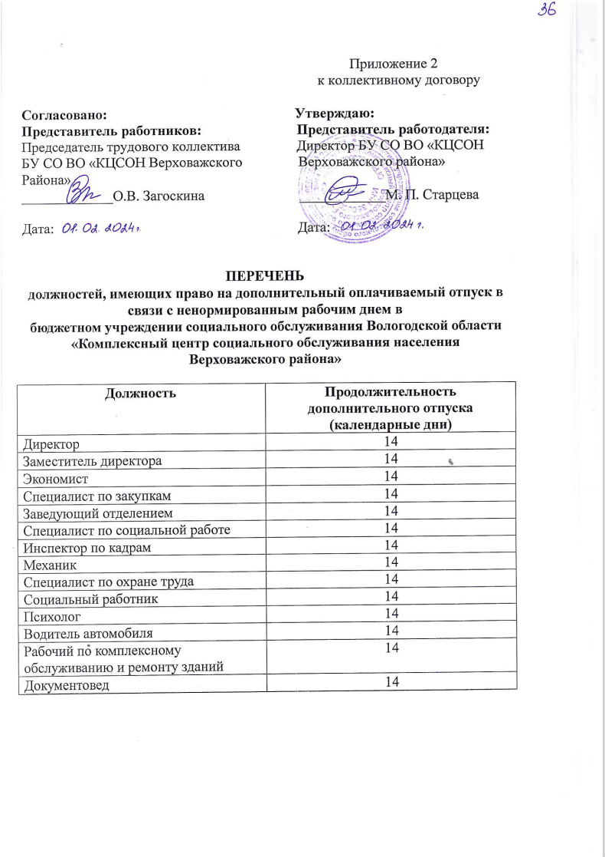
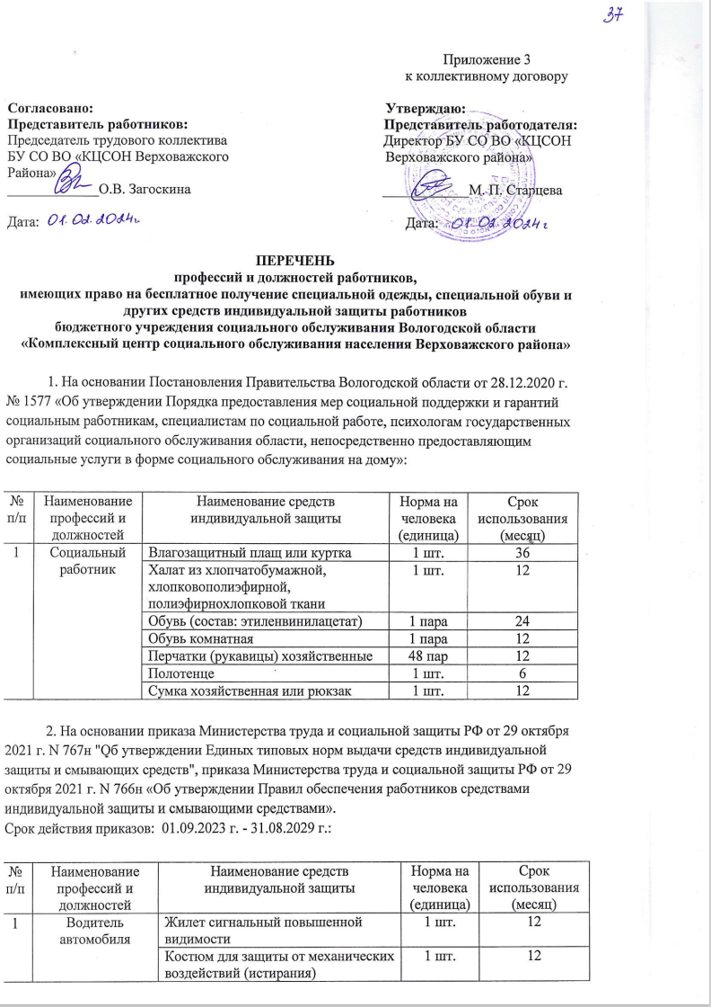

 |  | Пальто, полупальто, плащ для защиты от воды | 1 шт. | 24
 |  | Обувь специальная для защиты от механических воздействий (истирания) | 1 пара | 12
 |  | Перчатки для защиты от механических воздействий (истирания) | 12 пар | 12
 |  | Головной убор для защиты от общих производственных загрязнений | 1 шт. | 12
 |  | Очки защитные от ультрафиолетового излучения, слепящей яркости | 1 шт. | 12
2 | Уборщица служебных и производственных помещений | Костюм для защиты от механических воздействий (истирания) | 1 шт. | 12
 |  | Обувь специальная для защиты от механических воздействий (ударов) и от скольжения | 1 пара | 12
 |  | Перчатки для защиты от механических воздействий (истирания) | 12 пар | 12
 |  | Головной убор для защиты от общих производственных загрязнений | 1 шт. | 12
3 | Рабочий по комплексному обслуживанию и ремонту зданий | Костюм для защиты от механических воздействий (истирания) | 1 шт. | 12
 |  | Пальто, полупальто, плащ для защиты от воды | 1 шт. | 24
 |  | Обувь специальная для защиты от механических воздействий (ударов) | 1 пара | 12
 |  | Перчатки для защиты от механических воздействий (истирания) | 12 пар | 12
 |  | Головной убор для защиты от общих производственных загрязнений | 1 шт. | 12
 |  | Каскетка защитная от механических воздействий | 1 шт. | 24
4 | Слесарь-сантехник | Жилет сигнальный повышенной видимости | 1 шт. | 12
 |  | Костюм для защиты от механических воздействий (истирания) | 1 шт. | 12
 |  | Костюм для защиты от воды | 1 шт. | 24
 |  | Обувь специальная для защиты от механических воздействий (ударов) | 1 пара | 12
 |  | Нарукавники для защиты от воды и растворов нетоксичных веществ | 12 пар | 12
 |  | Перчатки для защиты от механических воздействий (истирания) | 12 пар | 12
 |  | Головной убор для защиты от общих производственных загрязнений | 1 шт. | 12
 |  | Очки защитные от механических воздействий, в том числе с покрытием от запотевания | 1 шт. | 12
5 | Механик | Костюм для защиты от механических  воздействий (истирания) | 1 шт. | 12
 |  | Обувь специальная для защиты от механических воздействий (ударов) | 1 пара | 12
 |  | Перчатки для защиты от механических воздействий (истирания) | 12 пар | 12
 |  | Головной убор для защиты от общих производственных загрязнений | 1 шт. | 12
6 | Дворник | Жилет сигнальный повышенной видимости | 1 шт. | 12
 |  | Костюм для защиты от механических воздействий (истирания) | 1 шт. | 12
 |  | Пальто, полупальто, плащ для защиты от воды | 1 шт. | 24
 |  | Обувь специальная для защиты от механических воздействий (ударов), от общих производственных загрязнений | 1 шт. | 12
 |  | Перчатки для защиты от воды и растворов нетоксичных веществ | 12 пар | 12
 |  | Перчатки для защиты от механических воздействий (истирания) | 12 пар | 12
 |  | Головной убор для защиты от общих производственных загрязнений | 1 шт. | 12

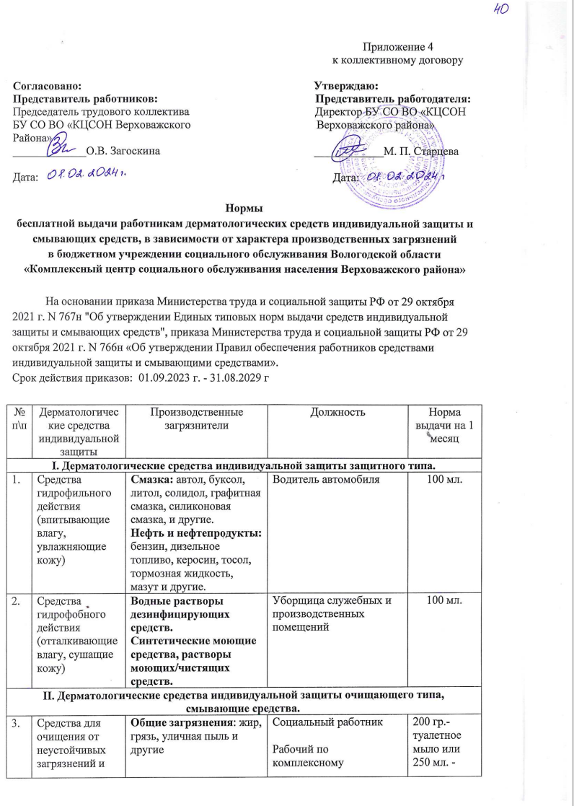

3. | смывающие средства мл/гр.  (мыло) |  | зданий  Дворник  Слесарь-сантехник | жидкое моющее средство в дозирующем устройстве.
 |  | Смазка: автол, буксол, литол, солидол, графитная смазка, силиконовая смазка, и другие.  Нефть и нефтепродукты: бензин, дизельное топливо, керосин, тосол, тормозная жидкость, мазут и другие. | Водитель автомобиля | 200 гр.- туалетное мыло или 250 мл. -жидкое моющее средство в дозирующем устройстве.
 |  | Водные растворы дезинфицирующих средств.  Синтетические моющие средства, растворы моющих/чистящих средств. | Уборщица служебных и производственных помещений | 200 гр.- туалетное мыло или 250 мл. -жидкое моющее средство в дозирующем устройстве.
4. | Средства для очищения от устойчивых загрязнений  (очищающие пасты, гели и кремы) | Смазка: автол, буксол, литол, солидол, графитная смазка, силиконовая смазка, и другие.  Нефть и нефтепродукты: бензин, дизельное топливо, керосин, тосол, тормозная жидкость, мазут и другие | Водитель автомобиля | 200 мл.
III. Дерматологические средства индивидуальной защиты регенерирующего (восстанавливающего) типа
5. | Регенерирующие, восстанавливающие крема, эмульсии | Общие загрязнения: жир, грязь, уличная пыль и другие. | Социальный работник  Рабочий по комплексному обслуживанию и ремонту зданий  Дворник  Слесарь-сантехник | 100 мл.
 |  | Смазка: автол, буксол, литол, солидол, графитная смазка, силиконовая смазка, и другие.  Нефть и нефтепродукты: бензин, дизельное топливо, керосин, тосол, тормозная жидкость, мазут и другие | Водитель автомобиля | 100 мл.
 |  | Водные растворы дезинфицирующих средств.  Синтетические моющие средства, растворы моющих/чистящих средств. | Уборщица служебных и производственных помещений | 100 мл.

Нормы
бесплатной выдачи работникам дерматологических средств индивидуальной защиты и смывающих средств, в зависимости от видов работ в бюджетном учреждении социального обслуживания Вологодской области «Комплексный центр социального обслуживания населения Верховажского района».

(Средства для защиты от биологических факторов (насекомых и паукообразных (клещей): репеллентные средства).
№ п\п | Виды работ | Должность | Норма выдачи на 1 месяц, мл.  (с учетом сезонной специфики)
1. | При выполнении работ в районах, где сезонно наблюдается массовый лет кровососущих насекомых | Социальный работник  Рабочий по комплексному обслуживанию и ремонту зданий | 200 мл.

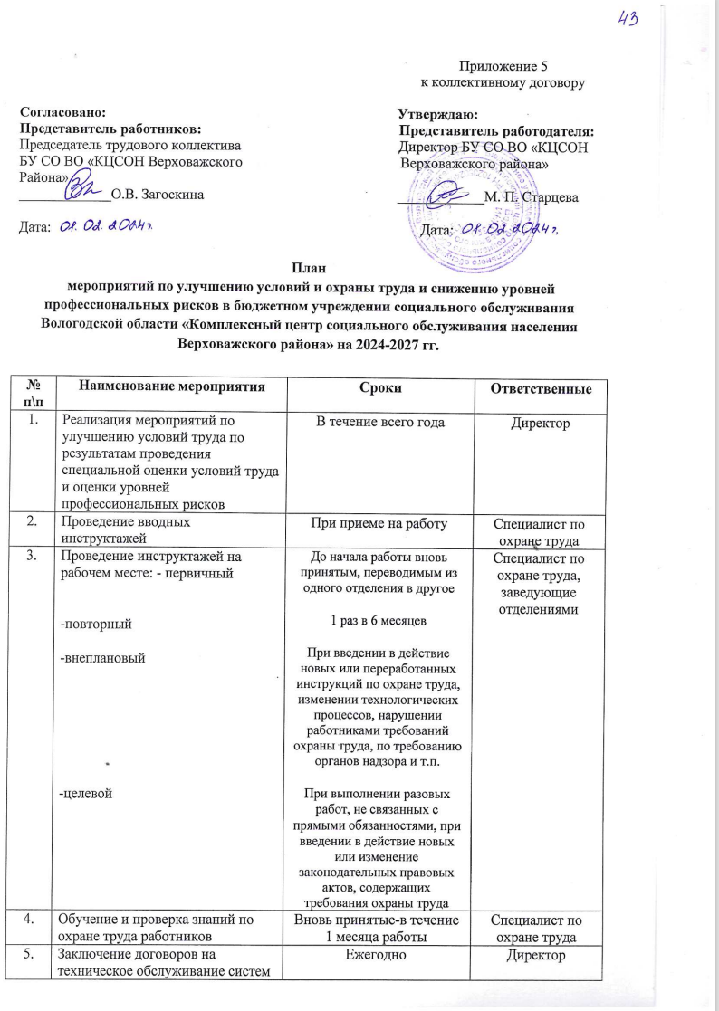

 | пожарной безопасности
6. | Подача заявки в учебные центры для прохождения обучения по вопросам охраны труда, электро- и пожарной безопасности | По мере необходимости | Специалист по кадрам, Заместитель директора
7. | Проведение специальной оценки рабочих мест по условиям труда | 1 раз в 5 лет | Директор
8. | Контроль за состоянием первичных средств пожаротушения, пожарной сигнализации и системы оповещения | Ежеквартально | Ответственные лица за противопожарную безопасность в зданиях
9. | Разработка, утверждение пересмотр инструкций по охране труда | По мере необходимости | Специалист по охране труда, заместитель директора
10. | Организация обучения работников оказанию первой помощи пострадавшим на производстве | По мере необходимости | Заведующие отделениями, Специалист по охране труда
11. | Обеспечение средствами индивидуальной защиты сотрудников, занятых на работах с вредными и (или) опасными условиями труда, а также на работах связанных с загрязнением, спец. одеждой, спец. обувью и другими средствами индивидуальной защиты, смывающими средствами. | Постоянно, согласно нормам | Специалист по охране труда
12. | Надлежащее ведение личных карточек учета выдачи СИЗ | Постоянно | Специалист по охране труда
13. | Проведение обязательных предварительных и периодических медицинских осмотров | Постоянно | Специалист по кадрам
14. | Проведение обязательных психиатрических освидетельствований | 1 раз в 5 лет | Специалист по кадрам
15. | Проведение профессиональной гигиенической подготовки | Ежегодно | Заведующие отделением,
16. | Обеспечение режима труда и отдыха работников, установленных законодательством. | Постоянно | Директор, Заведующие отделениями
17. | Обеспечение выполнения всех предписаний органов надзора и контроля и предоставление им необходимой информации о состоянии условий и охраны труда в учреждении | Постоянно | Директор, Специалист по охране труда

